Лабораторная работа №11

Организация многопользовательского приложения архитектуры

«файл-сервер»

Цель работы: Получить навыки работы с основными средствами СУБД для организации многопользовательского приложения архитектуры файл-сервер.

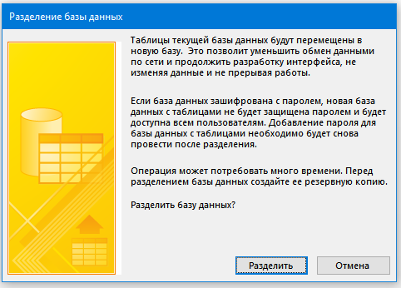

Рисунок.1 Разделение Базы данных.

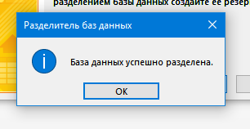

Рисунок.2 Успешное разделение.

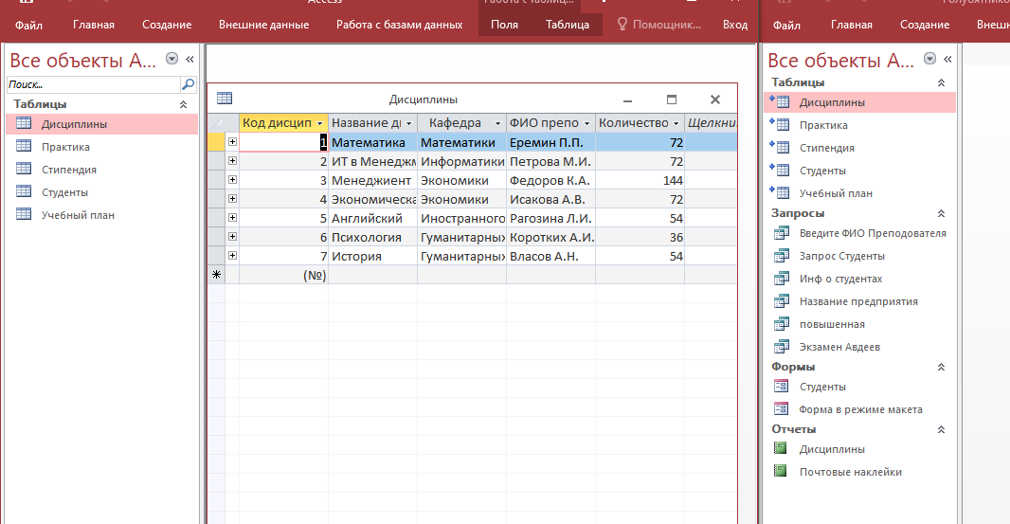

Рисунок.3 Слева разделённая База данных, а справа нет.

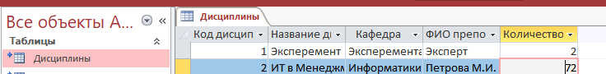

Рисунок.4 Внесли изменение для проверки

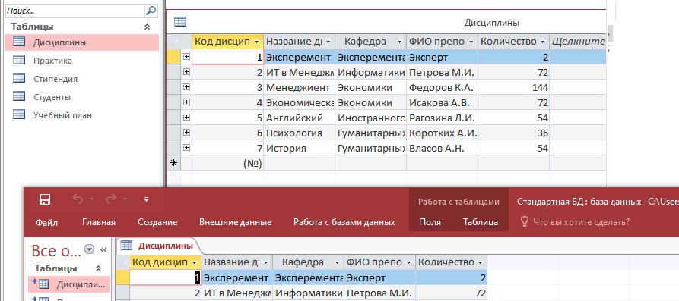

Рисунок.5 В разделённой таблице изменение произошло автоматически

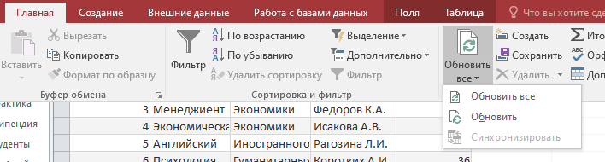

Рисунок.6 Если данные не обновились, можно обновить вручную, но данные обновляются автоматически в течении 60 секунд.

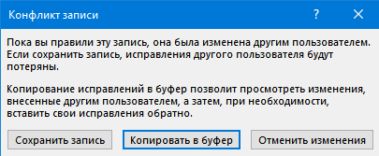

Рисунок.7 Попробовал отредактировать запись сразу в двух документах и сохранить, первый сохранился без ошибок, а на втором показало ошибку.

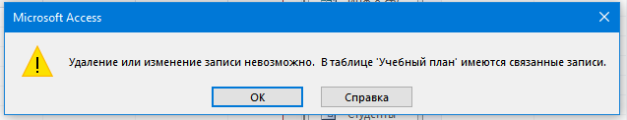

Рисунок.8 В базе данных, где возникла ошибка, работать стало не реально, так как выдавало ошибку на любое действие

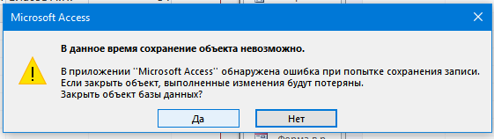

Рисунок.9 Ошибка устранилась путём закрытия таблицы предложив потерять внесённые нами данные.



Рисунок.10 После повторного открытия таблицы в ней уже были внесены данные с первой Базы данных в моём случай с разделённой базы данных.

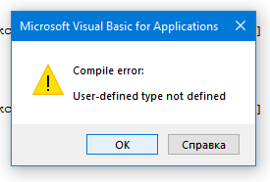

Рисунок.11 Ошибка из-за не подключения модуля или библиотеки при попытке ввести код на внесение изменения данных в базе данных.

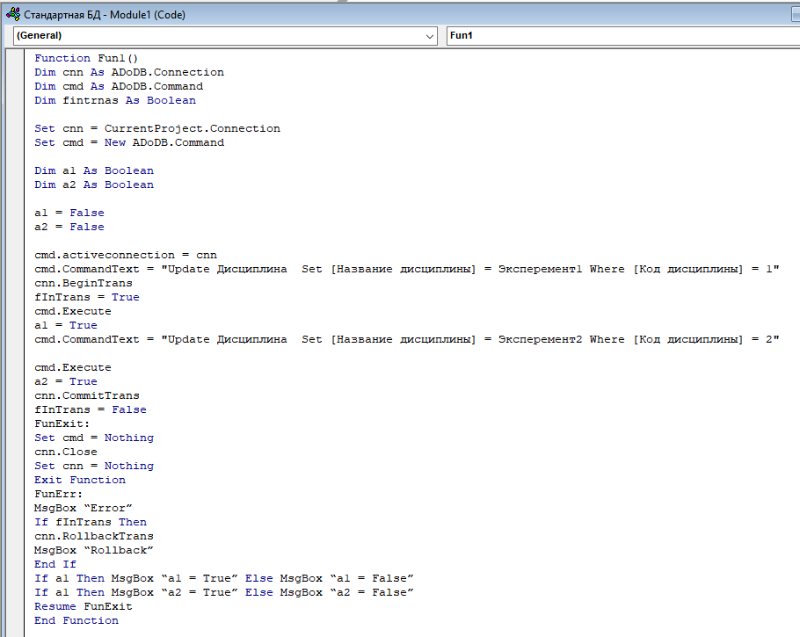

Рисунок.12 Код для внесения изменения в таблицу дисциплина и присвоение новых имён.

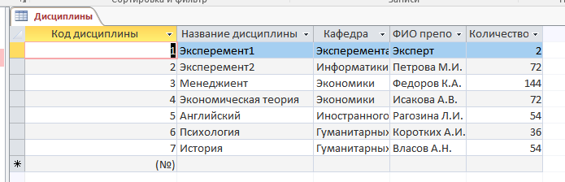

Рисунок.13 Результат работы кода.

Вывод: в результате выполнения лабораторной работы получилось разделить таблицу студенты на данные и приложения, а также работать с таблицей из разных приложений и создать модуль в VBA для транзакции с двумя запросами.